
Mes 1 – Lire l’heure et connaître les mesures de durées


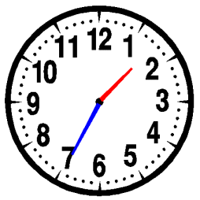
Pour lire l’heure, on regarde les aiguilles :
- la petite aiguille indique les heures : 1h ou 13h
- la grande aiguille indique les minutes : 35 min
- la trotteuse indique les secondes

La journée commence à minuit (00h00) et dure 24 heures. De minuit à midi, onlit les heures de 0 à 12h. De midi à minuit, on lit les heures de 12 à 24h.

Voici les principales unités de mesure de durées et leurs équivalences :
1 millénaire = 1000 ans 1 mois = 31, 30, 29 ou 28 jours
1 siècle = 100 ans 1 semaine = 7 jours
1 an = 365 ou 366 jours 1 jour = 24 heures (h)
1 trimestre = 3 mois 1 heure = 60 minutes (min)
1 semestre = 6 mois 1 minute = 60 secondes (s)
2 siècle = 200 ans 2 semaines = 14 jours 2 heures = 120 minutes


http://www.dailymotion.com/video/x24qvu4_convertir-des-durees_school
Vidéo à consulter



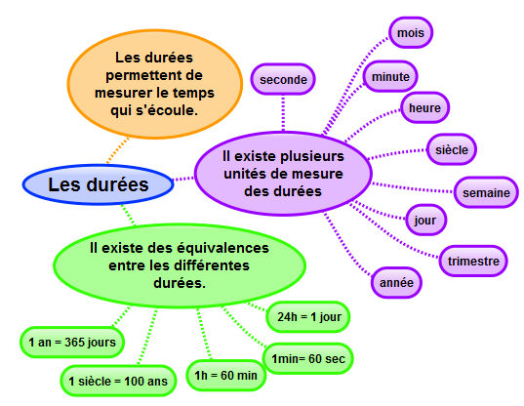

Apprendre autrement




A la maison
Pour t'assurer que tu as bien compris ta leçon, et pour l'apprendre, tu peux essayer de faire cette activité.

Convertis en heures Indique l’heure.
3 jours = __________ h
600 minutes = _________h
1 semaine = ____________h

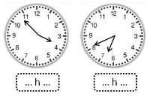

Mes 2 – Calculer des durées

Pour calculer une durée, on peut s’aider d’un schéma :

+ 30min + 3h + 20min

Ex : 23h30 00h00 3h00 3h20
30min + 3h + 20 min = 3h50min
Il faut parfois convertir les unités:
Ex : 1h15min + 50min 1h65min 1h + 1h + 5min 2h05min

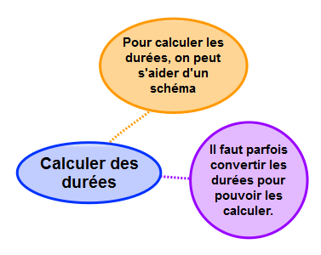
Apprendre autrement

A la maison
Pour t'assurer que tu as bien compris ta leçon, et pour l'apprendre, tu peux essayer de faire cette activité.

Résous le problème
Un film débute à 20h45min et se termine à 22h03. Quelle est la durée de ce film en heures et en minutes ?

Mes 3 – Connaître les unités de mesure de longueurs

Pour comparer ou reporter des longueurs, on peut utiliser un compas.
Pour mesurer des longueurs, on utilise une règle graduée.
Pour comparer ou calculer des mesures de longueurs, il faut les convertir dans la même unité : pour cela, on utilise un tableau de conversion.

Multiples du mètre |  |  | Mètre m | Sous-multiples du mètre
kilomètre  km | hectomètre  hm | décamètre  dam | Mètre m | décimètre  dm | centimètre  cm | millimètre  mm
 |  |  | 1 | 0 | 0 | 0
1 | 0 | 0 | 0
1 km = 10 hm = 100 dam = 1000 m

1m = 10 dm = 100 cm = 1000 mm


Vidéo à consulter
http://www.dailymotion.com/video/x24r1dy_convertir-des-mesures-masses-et-contenances_school

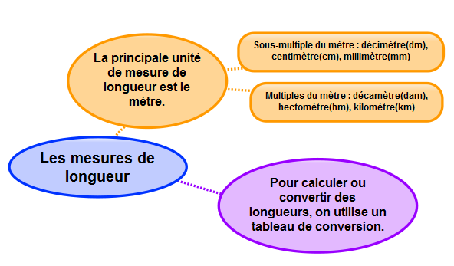
Apprendre autrement

A la maison
Pour t'assurer que tu as bien compris ta leçon, et pour l'apprendre, tu peux essayer de faire cette activité.

Vrai ou faux.  a) 1 m = 100 mm _______  b) 1 km = 1000 m _______  c) 1 cm = 100 mm _______ | Complète avec <, > ou =.  a) 5 km _____ 500 m  b) 10hm _____ 1000 m  c) 3 m ______3 dam

Mes 4 – Calculer le périmètre d’un polygone

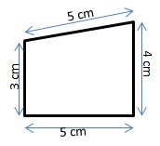
La longueur du contour d’une figure s’appelle le périmètre.
On calcule le périmètre d’un polygone en additionnant la longueur de tous ses côtés :
P= 5 + 4 + 5 + 3 = 17
Le périmètre de ce polygone est de 17 cm.

Pour certains polygones, on utilise des formules pour simplifier les calculs.
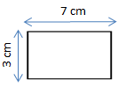
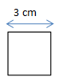
Périmètre du carré Périmètre du rectangle
Côté x 4
c x 4
3 x 4 = 12 cm

(Longueur +largeur) x 2
(L + l ) x 2
(7 + 3 ) x 2 = 20 cm


Vidéo à consulter
http://www.dailymotion.com/video/x24rh72_calculer-des-perimetres_school

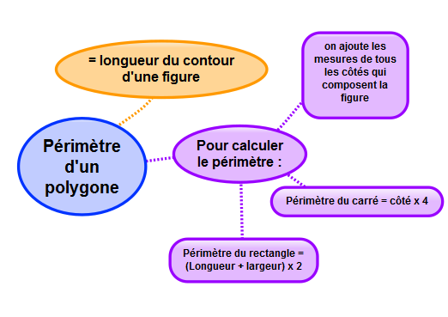

Apprendre autrement

A la maison
Pour t'assurer que tu as bien compris ta leçon, et pour l'apprendre, tu peux essayer de faire cette activité.

Calcule le périmètre du rectangle ci-dessous.

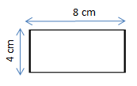

Mes 5 – Connaître les unités de mesure de masses

La principale unité de mesure de masses est le gramme.
Pour comparer ou calculer des mesures de masses, il faut les convertir dans la même unité : pour cela, on utilise un tableau de conversion.

Multiples du gramme |  |  | Gramme g | Sous-multiples du gramme
kilogramme  kg | hectogramme  hg | décagramme  dag | Gramme g | décigramme  dg | centigramme  cg | milligramme  mg
 |  |  | 5 | 0 | 0 | 0
3 | 5 | 0 | 0
5 g = 50 dg = 500 cg = 5 000 mg

3 kg 500 g = 35 hg = 350 dag = 3 500 g

Les autres unités de mesure de masses sont :
- Le quintal (q)= 100 kg
- La tonne (t) = 1 000 kg
Vidéo à consulter
http://www.dailymotion.com/video/x24r1dy_convertir-des-mesures-masses-et-contenances_school

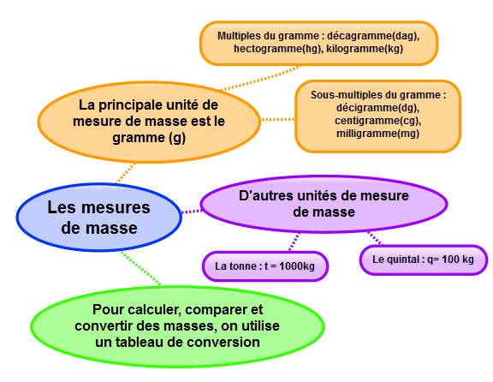

Apprendre autrement

A la maison
Pour t'assurer que tu as bien compris ta leçon, et pour l'apprendre, tu peux essayer de faire cette activité.

Complète avec <, > ou =.
a)5 kg _____ 500 mg
b)10 hg _____ 10000 g
c)3 g ______3000 mg
d) 360 cg __________ 36 dg

Mes 6 – Connaître les unités de mesure de contenances

La principale unité de mesure de contenances est le litre.
Pour comparer ou calculer des mesures de contenances, il faut les convertir dans la même unité : pour cela, on utilise un tableau de conversion.

Multiples du litre |  | Litre  L | Sous-multiples du litre
hectolitre  hL | décalitre  daL | Litre  L | décilitre  dL | centilitre  cL | millilitre  mL
5 | 0 | 0
 |  | 8 | 0 | 0 | 0
8 L = 80 dL = 800 cL = 8 000 mL

500 L = 50 daL = 5 hL

Vidéo à consulter
http://www.dailymotion.com/video/x24r1dy_convertir-des-mesures-masses-et-contenances_school

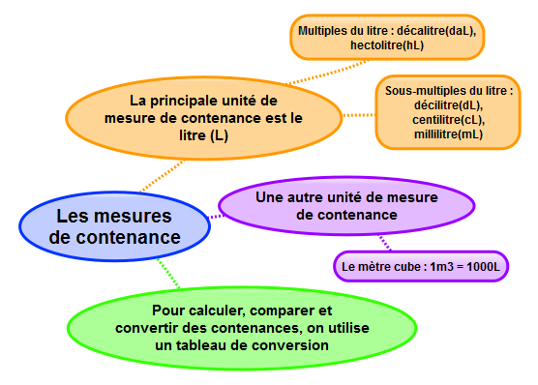

Apprendre autrement

Pour t'assurer que tu as bien compris ta leçon, et pour l'apprendre, tu peux essayer de faire cette activité.

Vrai ou faux.
a) 1 L = 100 mL_____________
b) 500 mL = 5 dL ____________
c) 8 daL = 800 cL _____________

A la maison

Mes 7 – Identifier et comparer des angles

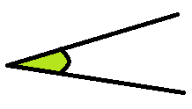
Un angle est formé par deux demi-droites qui se coupent.
Leur point d’intersection est le sommet de l’angle.
sommet
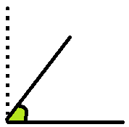
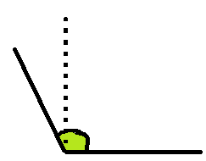
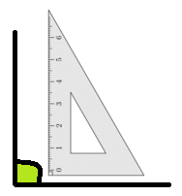

A A’ A’’
L’angle Â’’ est plus grand qu’un angle droit : c’est un angle obtus.

L’angle Â’ est plus petit qu’un angle droit : c’est un angle aigu.

L’angle Â est un angle droit: ses côtés sont perpendiculaires.

Pour comparer des angles, on peut utiliser une équerre ou un gabarit : on décalque l’angle à comparer, puis on le superpose sur les autres angles.

Vidéo à consulter
http://www.dailymotion.com/video/x2zgslw_les-angles_school

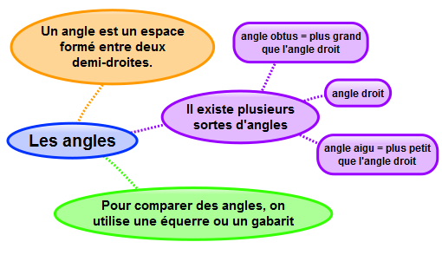

Apprendre autrement

Pour t'assurer que tu as bien compris ta leçon, et pour l'apprendre, tu peux essayer de faire cette activité.

Indique si les angles représentés sont aigus ou obtus

A la maison

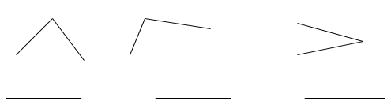

Mes 8 – Découvrir la notion d’aire

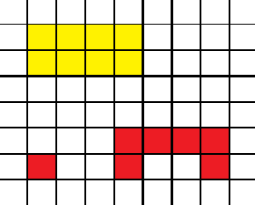
Déterminer l’aire d’une figure, c’est mesurer sa surface.
Pour exprimer une aire, on utilise une unité d’aire.
Dans cet exemple l’unité d’aire est le carreau.
u
La surface jaune a une aire de 8 carreaux.
La surface rouge a une aire de 6 carreaux.

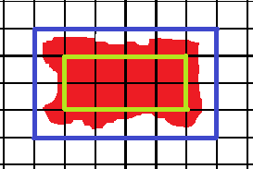
Pour estimer une aire, on fait un encadrement.
L’aire de la figure rouge est comprise :
- entre l’aire du rectangle vert et l’aire du rectangle bleu,
- entre 8 unités d’aire et 24 unités d’aire.

Vidéo à consulter
http://www.dailymotion.com/video/x2zgmod_mesurer-aire-par-pavage_school

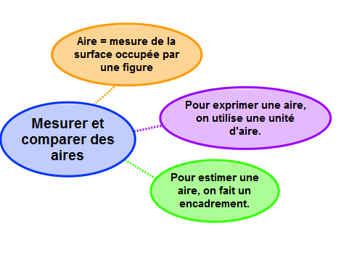

Apprendre autrement

Pour t'assurer que tu as bien compris ta leçon, et pour l'apprendre, tu peux essayer de faire cette activité.

Exprime l’aire de la surface ci-dessous en fonction de l’unité u.
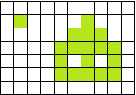

A la maison

u

